20231312ZL2

例2　(多选)(2022·邓州春雨国文学校高二阶段练习)电阻*R*和电动机M串联接到电路中，如图所示，已知电阻*R*跟电动机线圈的电阻值相等，开关接通后，电动机正常工作，设电阻*R*和电动机M两端的电压分别为*U*1和*U*2，经过时间*t*，电流通过电阻*R*做功为*W*1，产生热量为*Q*1，电流通过电动机做功为*W*2，产生热量为*Q*2，则有(　　)

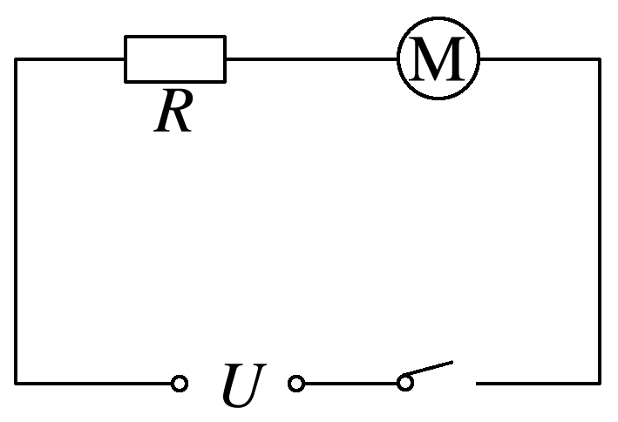

A．*U*1＜*U*2，*Q*1＝ *Q*2 B．*U*1＝*U*2，*Q*1＝ *Q*2

C．*W*1＝*W*2，*Q*1＞*Q*2 D．*W*1＜*W*2，*Q*1＝*Q*2